МИНИСТЕРСТВО НАУКИ И ВЫСШЕГО ОБРАЗОВАНИЯ
РОССИЙСКОЙ ФЕДЕРАЦИИ
ФЕДЕРАЛЬНОЕ ГОСУДАРСТВЕННОЕ БЮДЖЕТНОЕ ОБРАЗОВАТЕЛЬНОЕ УЧРЕЖДЕНИЕ ВЫСШЕГО ОБРАЗОВАНИЯ
«БЕЛГОРОДСКИЙ ГОСУДАРСТВЕННЫЙ
ТЕХНОЛОГИЧЕСКИЙ УНИВЕРСИТЕТ им. В. Г. ШУХОВА»
(БГТУ им. В.Г. Шухова)

ИНСТИТУТ ИНФОРМАЦИОННЫХ ТЕХНОЛОГИЙ И УПРАВЛЯЮЩИХ СИСТЕМ

Лабораторная работа №6
по дисциплине: Системы программирования
тема: «Разработка: Роли + Расширения + Тестирование»

Выполнил: ст. группы ПВ-223
Игнатьев Артур Олегович

Проверили:
Торопчин Дмитрий Анатольевич

Белгород 2025 г.
Задачи:
- Создать несколько (Администратор, Менеджер, Просмотр) с разным уровнем прав на объекты конфигурации: просмотр, редактирование и проведение документов.
- Реализовать , добавляющее новый отчет или дополнительную команду без изменения основной конфигурации.
- Проверить корректность работы расширения и назначение прав для каждой роли в пользовательском режиме.
- Выполнить : проверить сценарии входа под разными пользователями, корректность ограничений и доступность объектов.
Выполнение работы
Роль: Администратор (все права)
Роль: Менеджер (Выданы права для справочников, отчётов, регистров накопления, документов. Для создания, просмотра, проведения)
Роль: Наблюдатель (Выданы права для справочников, отчётов, регистров накопления, документов. Для просмотра)

Добавлено расширение конфигурации для просмотра товарооборота
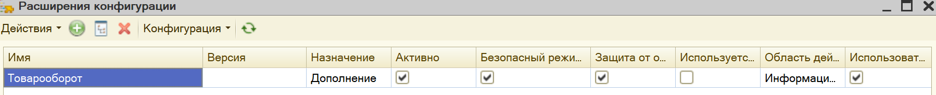

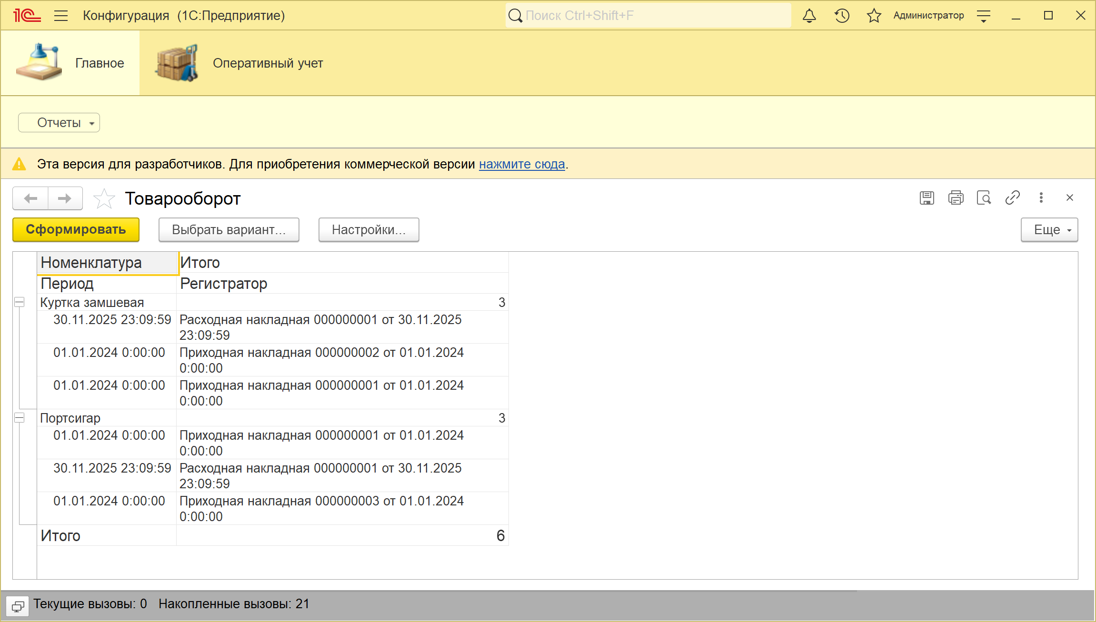

Расширение работает исправно.

Во время запуска 1С: Предприятия предлагается выбор учетной записи
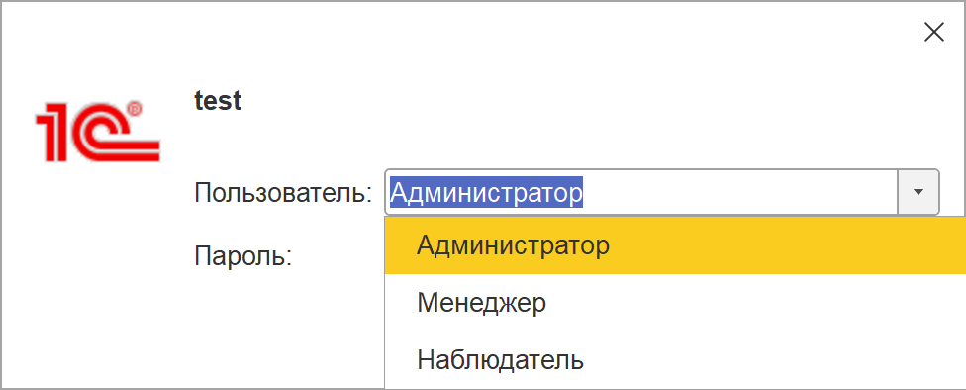

Права для пользователей работают корректно:
Администратор может всё
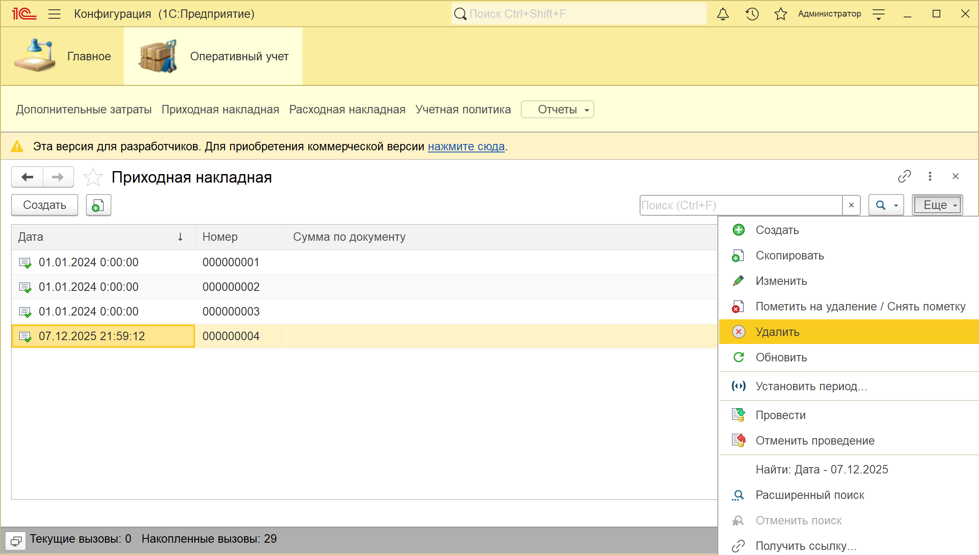

Менеджер создавать, проводить и просматривать
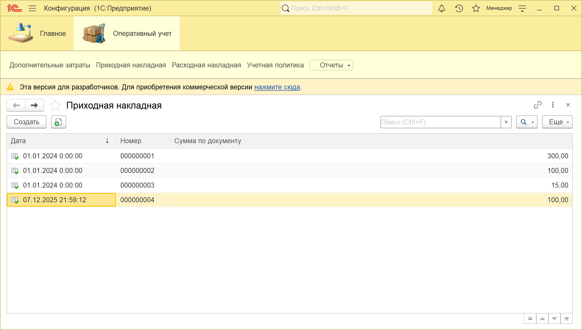

Наблюдатель только просматривать документы и отчеты
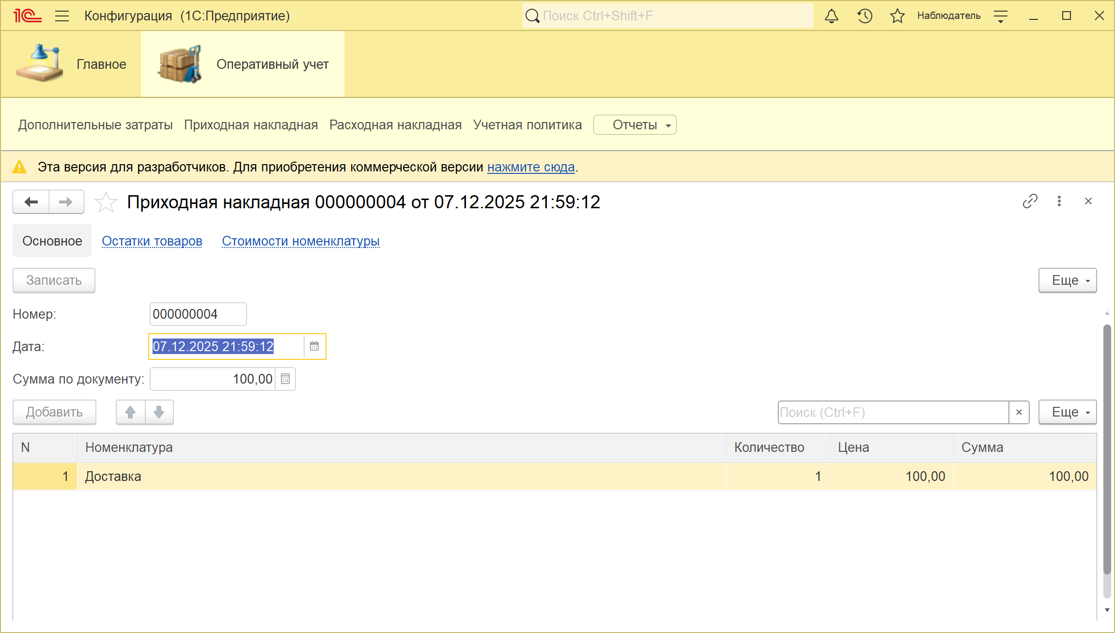

Требования заданий полностью удовлетворены

